# **Урок:** математика

**Класс:** 6 «Б»

**Учитель:** Прилепская Вера Владимировна, МАОУ СОШ №93, г. Краснодар

**Тема:** «Сложение и вычитание дробей с разными знаменателями»

**Тип урока:** урок обобщения и систематизации знаний

**Цель урока:** усвоение знаний в их системе

**I Задачи урока:**

1. ***Образовательные –*** актуализировать знания по теме сравнение, сложение и вычитание дробей с разными знаменателями (основное свойство дроби, сокращение дробей, приведение дробей к общему знаменателю); формирование умений и навыков использовать изученный материал в конкретных условиях и новых ситуациях; формирование умения структурировать материал, вычленять взаимосвязи между ними;
2. ***Воспитательные –*** продолжить формирование умений организовать себя, планировать свою работу, работать в заданном темпе, осуществлять самоконтроль, воспитание математической зоркости; продолжить формирование у учащихся чувства доброжелательного отношения друг к другу; продолжить развивать у учащихся чувство ответственности каждого за всех; воспитание навыков командной работы.
3. ***Развивающие* –** продолжить формирование у учащихся:навыков восприятия зрительной и слуховой информации, грамотных устных формулировок, математической речи, умения аргументировать свои выводы; развитие логического мышления, эмоций, логического мышления, умение преодолевать трудности.

**II Средства обучения:** карточки с индивидуальными заданиями, компьютер, мультимедийный проектор, экран.

**III Место данного урока в теме:** данный урок занимает важнейшее место в изучении темы «Сложение и вычитание дробей» и имеет важное пропедевтическое значение для изучения математики и алгебры и начала анализа.

**Урок состоит из этапов:**

1. Организация начала урока.
2. Сообщение темы и целей урока.
3. Разминка.
4. Основная часть.
5. Подведение итогов урока.

**Ход урока:**

***Организационный момент:*** приветствие учителя, проверка подготовленности учащихся к уроку, организация внимания учащихся.

На экране написано название темы урока.

**Тема: «Сложение и вычитание дробей с разными знаменателями»**

***Учитель:*** тема сегодняшнего урока математики «Сложение и вычитание дробей с разными знаменателями».

**Постановка цели урока**

– Мы продолжаем с вами работать над сложением и вычитанием дробей с разными знаменателями и цель нашего урока – повторить все, что мы знаем по этой теме. Отработать все наши умения и навыки по сложению и вычитанию дробей с разными знаменателями посредством решения примеров, уравнений, задач.

Пусть **девизом нашего урока будут слова «Пусть ваша дробь всегда будет неправильной! А идеально – равной единице!»**

Для этого вам надо уметь реально себя оценивать и вовремя исправлять ошибки. Оценочные листы лежат у вас на столах, не забываем во время урока оценивать себя

## Итак

**«разминка»**, состоит из двух этапов блиц опроса и устного счета

Блиц - опрос

* Как сравнить (сложить, вычесть) две дроби с разными знаменателями?
* Как привести дроби к наименьшему общему знаменателю?
* Что значит сократить дробь?
* Как сравнить дроби с одинаковыми знаменателями?
* Как сравнить дроби с одинаковыми числителями?
* Какая дробь называется «несократимой»?
* Основное свойство дроби
* Какие числа называются «взаимно простыми?

Чтобы перейти к следующему заданию необходимо преодолеть болотные кочки.

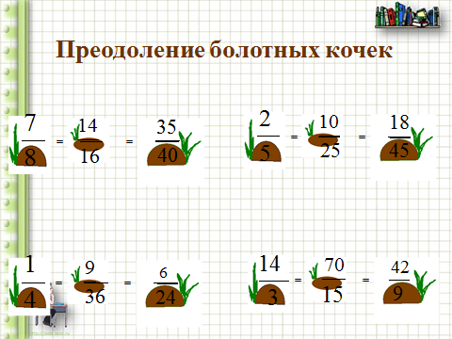

Молодцы! через болото прошли, значит, мы смело переходим к следующему заданию.

Перед вами на столе лежат карточки с круговыми заданиями: ответ предыдущего является частью следующего выражения. Внимательно посмотрите на эти задания. Если вы считаете, что справитесь с заданием, то на полях в карточках поставьте +, если возникли сомнения при выполнении работы , если с заданием не можете справиться, то – (минус).

|  |  |
| --- | --- |
| Вариант 1.  Выполните сложение:    2. +=  =      1. =  = 2. =  = | Вариант 2.  Выполните вычитание:   1. 1 -   2) -=  =    3) -  =  4) -  = |

*Дети выполняют задания. Время -3 минуты. Учитель работает с детьми, у которых возникли трудности*.

Учитель: Теперь обменяйтесь карточками и выполните проверку. (Используем доску). Начало задания первого варианта является значением последнего выражения второго варианта и наоборот.

Учитель: А теперь поставьте +, у кого все результаты совпали; , если одна ошибка; - если более одной ошибки. Поднимите руки те, у кого ожидания совпали (получил два плюсика), у кого результат превзошел ожидания. Сложите ручки замочком те, чья пара безошибочно справилась с заданием (*пара – победитель получает цветную закладку*).

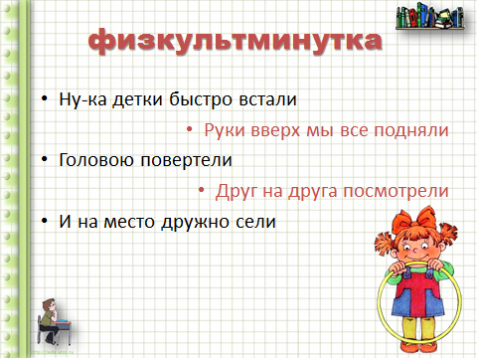

**Работа в классе**

1. Найдите значение выражения:

а) + 0,6

б)

2. Решите уравнение:

х – $\frac{5}{20 }= \frac{5}{8}- \frac{3}{10}$

1. Используя свойство вычитания числа из суммы, найдите значение выражения:

($\frac{5}{24}+ \frac{1}{8})- \frac{1}{24}$

1. Используя свойство вычитания суммы из числа, найдите значение выражения:

$\frac{17}{24}-(\frac{1}{5}+ \frac{5}{24})$

1. Задача №337 (учебник).

В первый день асфальтом покрыли $\frac{3}{20}$ км дороги, а во второй день – на $\frac{1}{5}$ км больше, чем в первый день. Сколько км дороги покрыли асфальтом за эти два дня?

1. Задача №342 (учебник).

Два поезда вышли одновременно из двух городов навстречу друг другу. Каждый час они приближаются друг к другу на $\frac{5}{12}$ всего расстояния между городами. Какую часть расстояния между городами проходил за час один из них, если другой проходил за час $\frac{1}{4}$ этого расстояния?

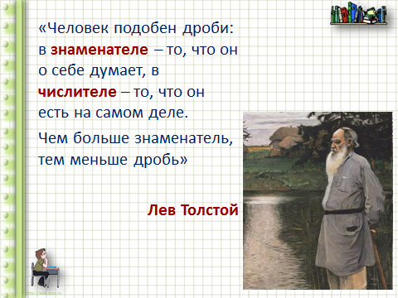

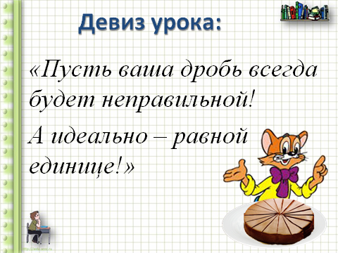

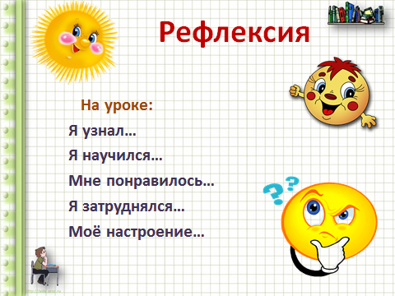

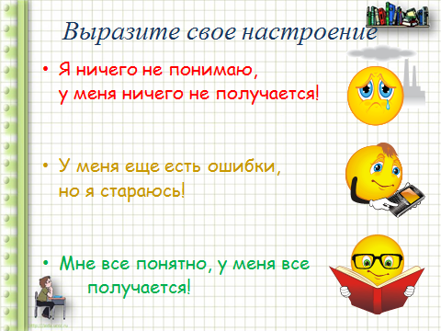

***Домашнее задание:*** *п. 11, №369 (а, б), №364*

Спасибо за урок